233-023-244
Гусева Н.В.
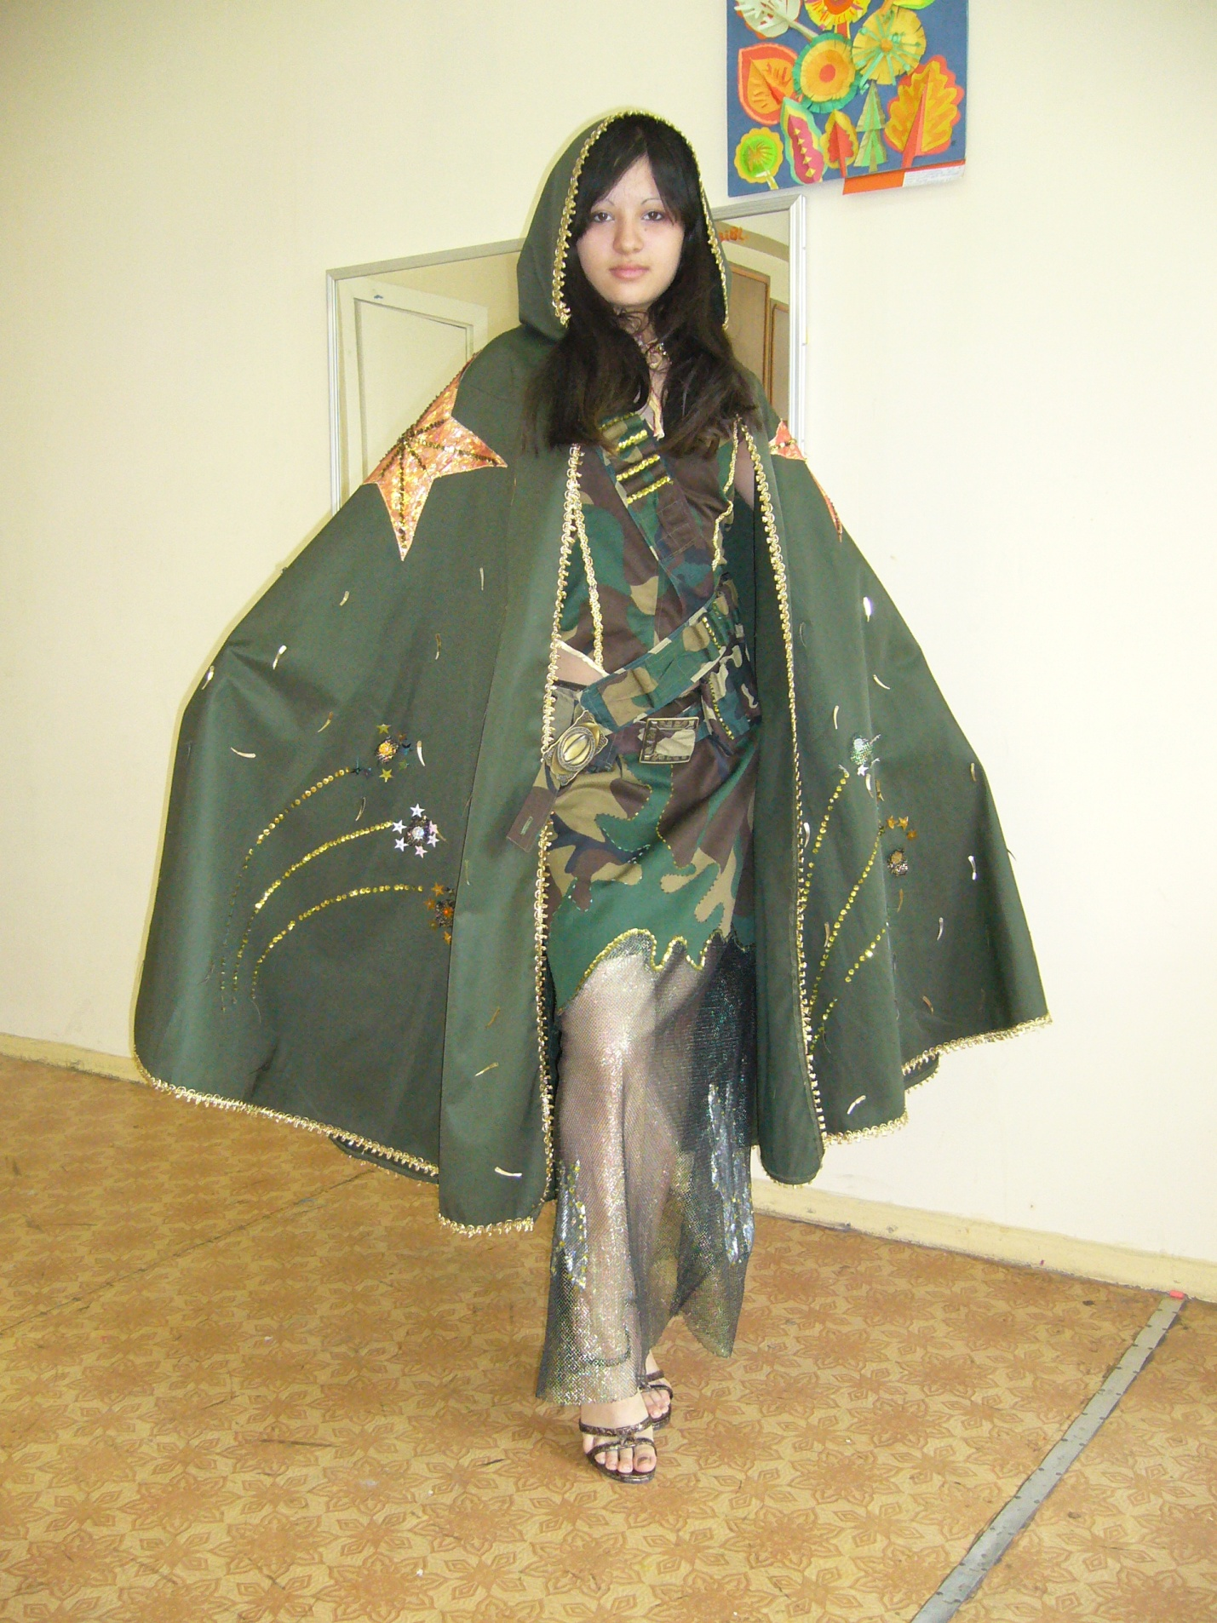
Рисунок 3. Костюм коллекции «Катюша»

